TERCER TRIMESTRE 2019: PRECIO VIVIENDA EN VENTA
El precio de la vivienda en el tercer trimestre baja un -1% en España

- En España el precio medio de la vivienda de segunda mano se sitúa en septiembre en 1.891 €/m², un -37% por debajo de la media de la Comunidad de Madrid (3.012 €/m²) y un -22% por debajo de la media de Cataluña (2.438 €/m²)
- En apenas un año, la vivienda en España ha incrementado su valor un 2,3%, es decir, unos 42 euros más por metro cuadrado
- Más de la mitad de los distritos madrileños y barceloneses presentan descensos trimestrales
Madrid, 3 de octubre de 2019
En España el precio de la vivienda de segunda mano experimenta en septiembre una bajada trimestral del -1% y sitúa el precio en 1.891 €/m², según los datos del Índice Inmobiliario Fotocasa. Este valor está un -37% y un -22% por debajo de las medias de Madrid y Cataluña que, en septiembre, tienen un precio de 3.012 €/m² y 2.438 €/m², respectivamente.

En el tercer trimestre de 2019, los valores de España presentan incrementos y descenso leves y moderados. En apenas 12 meses el precio de la vivienda en España sube un 2,3%, unos 42 euros más por metro cuadrado. Es decir, por una vivienda de 80 metros en España se está pagando 151.249 euros en septiembre de 2019 (1.891 €/m²) frente a los 147.888 euros que se pagaba en septiembre de 2018 (1.849 €/m²).

“Arrancamos el año con subidas muy fuertes del precio de la vivienda ofertada en nuestro portal que se han ido moderando a medida que avanzaba el año. Esta tendencia se intensificará en el último trimestre como consecuencia del contexto económico nacional e internacional y la incertidumbre política, pero la evolución seguirá siendo positiva y muy dispar según las zonas. Los precios seguirán subiendo, pero menos, aunque en algunas zonas esas subidas serán más intensas”, explica Beatriz Toribio, directora de Estudios de Fotocasa.
Variaciones del precio de la vivienda en el tercer trimestre de 2019

Variación trimestral por Comunidad Autónoma (jun. 2019 - sept. 2019)

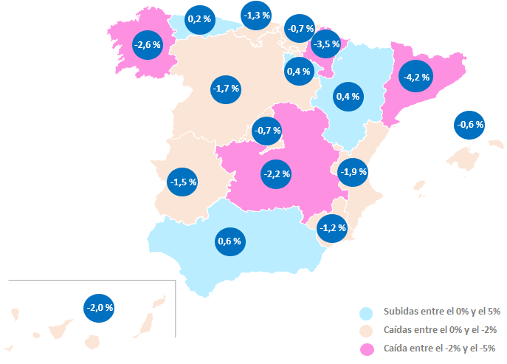

En cuanto a los incrementos trimestrales de las Comunidades Autónomas, las que incrementan su precio son: Andalucía (0,6%), Aragón (0,4%), La Rioja (0,4%) y Asturias (0,2%). Por otro lado, las comunidades que descienden el precio en este tercer trimestre son: Cataluña (-4,2%), Navarra (-3,5%), Galicia (-2,6%), Castilla-La Mancha (-2,2%), Canarias (-2%), Comunitat Valenciana (-1,9%), Castilla y León (-1,7%), Extremadura (-1,5%), Cantabria (-1,3%), Región de Murcia (-1,2%), Madrid (-0,7%), País Vasco (-0,7%) y Baleares (-0,6%).

Respecto al ranking de precios por comunidades, Madrid, que ocupa el primer puesto, es una única que supera la barrera de los 3.000 euros, en concreto se paga por metro cuadrado unos 3.012 euros. Le siguen las comunidades de País Vasco (2.794 €/m²), Baleares (2.645 €/m²) y Cataluña (2.438 €/m²). Por otro lado, la comunidad con el precio más económico es Extremadura con 1.089 €/m², seguida de Castilla-La Mancha (1.103 €/m²) y Región de Murcia (1.131 €/m²).

Precio de la vivienda de segunda mano por Comunidad Autónoma (septiembre 2019)

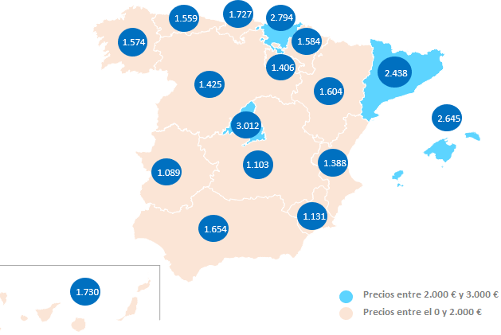

Hace tres meses la vivienda costaba más en 38 provincias
En 38 de las 50 provincias analizadas baja el precio en el tercer trimestre de 2019, según el Índice Inmobiliario Fotocasa. El descenso trimestral más acusado lo registra Navarra con un -3,5%, seguida de Guadalajara (-3,1%), Santa Cruz de Tenerife (-3,1%), A Coruña (-2,9%), Segovia (-2,7%) y Ourense (-2,5%), entre otros. Por otro lado, la provincia que alcanza el mayor incremento trimestral es Huesca con 8,9%. Le sigue Málaga (3,2%), Zamora (1,9%) y Cuenca (1,4%), entre otros.
Variación trimestral por Provincia (jun. 2019 - sept. 2019)
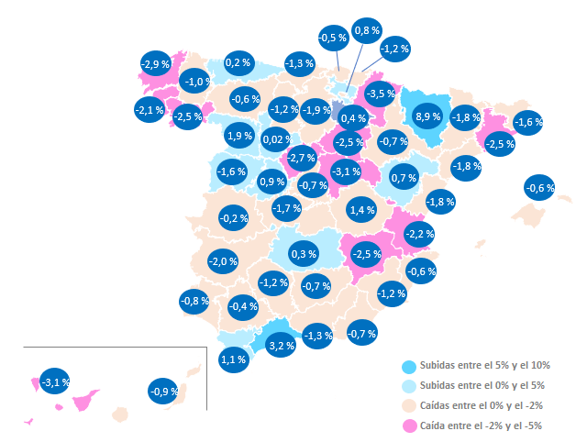

En cuanto a los precios de las viviendas, Gipuzkoa es la provincia más cara con 3.053 €/m². Le sigue Madrid con 3.012 €/m², Barcelona con 2.950 €/m², Bizkaia con 2.786 €/m², Illes Balears con 2.645 €/m², Araba – Álava con 2.288 €/m², Málaga con 2.276 €/m² y Girona con 1.958 €/m². Por otro lado, las provincias más económicas son Toledo con 975 €/m² y Ciudad Real 985 €/m².
Precio de la vivienda de segunda mano por provincia (septiembre 2019)

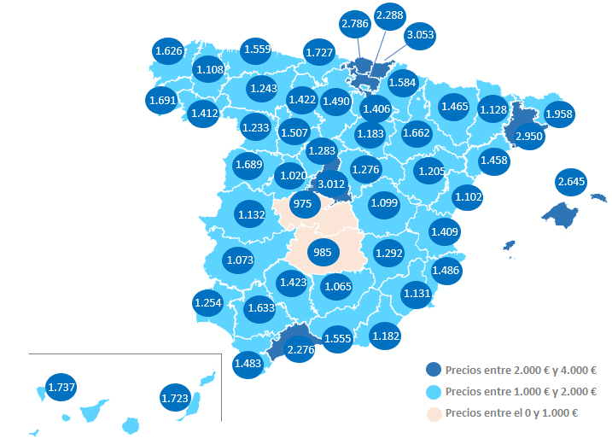

En 23 capitales la vivienda era más barata hace tres meses
En cuanto a las capitales de provincia, 27 experimentan descensos trimestrales en septiembre de 2019. El mayor descenso lo registra Guadalajara Capital con -2,6%. Le siguen, Burgos Capital (-2,2%), Ourense Capital (-2,2%), Badajoz Capital (-2%), Lleida Capital (-1,6%), Murcia Capital (-1,6%), Segovia Capital (-1,6%), Pontevedra Capital (-1,5%), Tarragona Capital (-1,5%), Huelva Capital (-1,3%), Valencia Capital (-1,2%), Santa Cruz de Tenerife Capital (-1,2%), entre otros.
Por otro lado, las provincias con incrementos son: Cuenca Capital (3,8%), Teruel Capital (2,8%), Zamora Capital (2,4%), Donostia - San Sebastián (2,1%), Vitoria – Gasteiz (1,7%), Sevilla Capital (1,6%), Ávila Capital (1,4%), Palma de Mallorca (1%), Málaga Capital (1%), Alicante / Alacant (1%), Logroño (1%), Salamanca Capital (0,7%), Lugo Capital (0,7%), Cádiz Capital (0,7%), Valladolid Capital (0,7%), Jaén Capital (0,5%), Las Palmas de Gran Canaria (0,5%), Toledo Capital (0,5%), A Coruña Capital (0,4%), Pamplona / Iruña (0,3%), Bilbao (0,3%), Oviedo (0,1%), Granada Capital (0,1%).
Variación trimestral por Capital de provincia (jun. 2019 - sept. 2019)

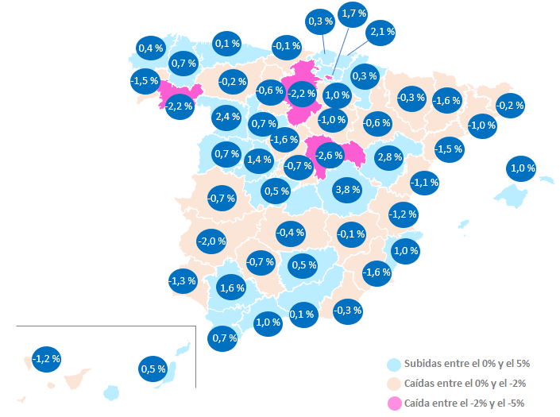

Respecto a los precios, las capitales de provincia con un precio superior a los 2.000 €/m² son: Donostia - San Sebastián (5.180 €/m²), Barcelona Capital (4.465 €/m²), Madrid Capital (3.822 €/m²), Bilbao (3.211 €/m²), Palma de Mallorca (2.895 €/m²), Vitoria – Gasteiz (2.427 €/m²), Cádiz Capital (2.318 €/m²), Pamplona / Iruña (2.301 €/m²), Girona Capital (2.297 €/m²), Málaga Capital (2.269 €/m²), A Coruña Capital (2.257 €/m²), Sevilla Capital (2.139 €/m²), Santander (2.098 €/m²), Las Palmas de Gran Canaria (2.029 €/m²).
Por otro lado, las tres capitales de provincia más económicas son: Ávila Capital (1.161 €/m²), Lleida Capital (1.200 €/m²), Huelva Capital (1.223 €/m²).

Precio de la vivienda de segunda mano por Capital de Provincia (septiembre 2019)
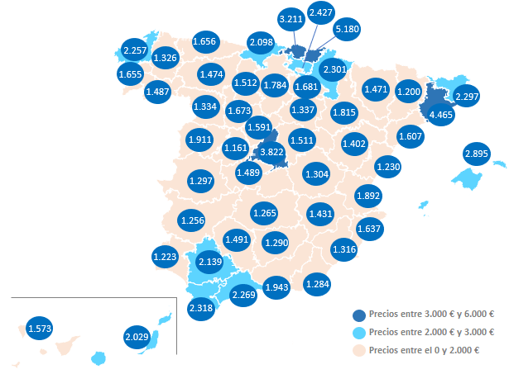

En el 53% de los municipios se registran incrementos trimestrales
El precio medio de la vivienda de segunda mano aumenta en el 53% de los 909 municipios con variación trimestral de toda España analizados por Fotocasa. El municipio con mayor incremento es Baena en Córdoba con 22,7%. Le sigue el municipio de Vinalesa en Valencia (22,6%) y Tomiño en Pontevedra (21,4%).
En cuanto al precio medio de la vivienda de segunda mano, las dos únicas ciudades que superan los 5.000 €/m² son: Eivissa con 5.246 €/m² y Donostia - San Sebastián con 5.180 €/m². Por otro lado, el único municipio con un precio medio inferior a los 500 euros el metro cuadrado es Carrión de Calatrava (Ciudad Real) con 428 €/m².

En 12 distritos madrileños se registran descensos trimestrales
El precio medio de la vivienda de segunda mano baja en el tercer trimestre de 2019 en 12 de los 21 distritos analizados por Fotocasa. En Usera se detecta el mayor descenso trimestral de la ciudad de Madrid, en concreto el -5,3%. Le sigue el distrito de Villaverde (-3,7%) y Arganzuela (-1,6%). Por otro lado, los municipios con mayores incrementos trimestrales son: Fuencarral (3,8%), Chamartín (2,7%) y Moncloa (2,4%).
El precio medio de la vivienda de segunda mano más elevado se encuentra en Salamanca con 6.125 €/m², seguido de Chamberí con 5.495 €/m² y Centro con 5.219 €/m². Por otro lado, la ciudad más económica es Villaverde con 1.770 €/m².

En siete distritos de Barcelona se registran descensos trimestrales
El precio medio de la vivienda de segunda mano baja en el tercer trimestre de 2019 en siete de los diez distritos analizados por Fotocasa. En Nou Barris se detecta el mayor descenso trimestral de la ciudad de Barcelona, en concreto el -3,4%. Le sigue el distrito de Horta - Guinardó (-2,7%), Sants – Montjuïc (-1,8%), Sant Andreu (-1,5%), Sarrià - Sant Gervasi (-0,5%), Eixample (-0,2%) y Ciutat Vella (-0,2%). Por otro lado, los municipios con incrementos trimestrales son: Les Corts (0,1%), Gràcia (0,3%) y Sant Martí (1,3%).
El precio medio de la vivienda de segunda mano más elevado se encuentra en Sarrià - Sant Gervasi con 5.635 €/m², seguido de Eixample con 5.267 €/m² y Les Corts con 5.023 €/m². Por otro lado, la ciudad más económica es Nou Barris con 2.592 €/m².

TABLAS DE PRECIOS Y DE EVOLUCIONES (5)
Tabla 1: CCAA con variaciones trimestrales (jun.19 – sept.19)
Comunidad Autónoma | Variación  trimestral (%) | Variación interanual (%) | Sept. 2019  (€/m²)
Cataluña | -4,2 % | -2,8 % | 2.438 €
Navarra | -3,5 % | -2,1 % | 1.584 €
Galicia | -2,6 % | -1,7 % | 1.574 €
Castilla-La Mancha | -2,2 % | -0,6 % | 1.103 €
Canarias | -2,0 % | 7,3 % | 1.730 €
Comunitat Valenciana | -1,9 % | 0,6 % | 1.388 €
Castilla y León | -1,7 % | -1,2 % | 1.425 €
Extremadura | -1,5 % | -1,3 % | 1.089 €
Cantabria | -1,3 % | 1,6 % | 1.727 €
Región de Murcia | -1,2 % | -1,0 % | 1.131 €
Madrid | -0,7 % | 7,3 % | 3.012 €
País Vasco | -0,7 % | 1,1 % | 2.794 €
Baleares | -0,6 % | 5,6 % | 2.645 €
Asturias | 0,2 % | 1,6 % | 1.559 €
La Rioja | 0,4 % | 2,4 % | 1.406 €
Aragón | 0,4 % | 2,8 % | 1.604 €
Andalucía | 0,6 % | 4,1 % | 1.654 €
España | -1,0 % | 2,3 % | 1.891 €
Tabla 2: Provincias con variaciones trimestrales (jun.19 – sept.19)
Provincia | Provincia | Variación  trimestral (%) | Variación  interanual (%) | Sept. 2019  (€/m²)
Navarra | Navarra | -3,5 % | -2,1 % | 1.584 €
Castilla-La Mancha | Guadalajara | -3,1 % | 1,3 % | 1.276 €
Canarias | Santa Cruz de Tenerife | -3,1 % | 9,5 % | 1.737 €
Galicia | A Coruña | -2,9 % | -2,9 % | 1.626 €
Castilla y León | Segovia | -2,7 % | 1,6 % | 1.283 €
Galicia | Ourense | -2,5 % | -1,1 % | 1.412 €
Castilla y León | Soria | -2,5 % | -9,1 % | 1.183 €
Cataluña | Barcelona | -2,5 % | -1,7 % | 2.950 €
Castilla-La Mancha | Albacete | -2,5 % | -1,1 % | 1.292 €
Comunitat Valenciana | Valencia | -2,2 % | 1,2 % | 1.409 €
Galicia | Pontevedra | -2,1 % | 0,6 % | 1.691 €
Extremadura | Badajoz | -2,0 % | -0,9 % | 1.073 €
Castilla y León | Burgos | -1,9 % | 1,0 % | 1.490 €
Cataluña | Lleida | -1,8 % | -2,2 % | 1.128 €
Comunitat Valenciana | Castellón | -1,8 % | -2,4 % | 1.102 €
Cataluña | Tarragona | -1,8 % | -2,3 % | 1.458 €
Castilla-La Mancha | Toledo | -1,7 % | 4,1 % | 975 €
Castilla y León | Salamanca | -1,6 % | -0,6 % | 1.689 €
Cataluña | Girona | -1,6 % | 4,5 % | 1.958 €
Andalucía | Granada | -1,3 % | -0,1 % | 1.555 €
Cantabria | Cantabria | -1,3 % | 1,6 % | 1.727 €
Región de Murcia | Murcia | -1,2 % | -1,0 % | 1.131 €
Castilla y León | Palencia | -1,2 % | 0,6 % | 1.422 €
País Vasco | Gipuzkoa | -1,2 % | 0,4 % | 3.053 €
Andalucía | Córdoba | -1,2 % | -0,5 % | 1.423 €
Galicia | Lugo | -1,0 % | 2,0 % | 1.108 €
Canarias | Las Palmas | -0,9 % | 5,2 % | 1.723 €
Andalucía | Huelva | -0,8 % | 1,1 % | 1.254 €
Andalucía | Almería | -0,7 % | -2,2 % | 1.182 €
Madrid | Madrid | -0,7 % | 7,3 % | 3.012 €
Andalucía | Jaén | -0,7 % | -1,0 % | 1.065 €
Aragón | Zaragoza | -0,7 % | 2,4 % | 1.662 €
Baleares | Illes Balears | -0,6 % | 5,6 % | 2.645 €
Castilla y León | León | -0,6 % | 1,3 % | 1.243 €
Comunitat Valenciana | Alicante | -0,6 % | 2,7 % | 1.486 €
País Vasco | Bizkaia | -0,5 % | 1,0 % | 2.786 €
Andalucía | Sevilla | -0,4 % | 4,5 % | 1.633 €
Extremadura | Cáceres | -0,2 % | -2,0 % | 1.132 €
Castilla y León | Valladolid | 0,02 % | 3,2 % | 1.507 €
Asturias | Asturias | 0,2 % | 1,6 % | 1.559 €
Castilla-La Mancha | Ciudad Real | 0,3 % | -0,3 % | 985 €
La Rioja | La Rioja | 0,4 % | 2,4 % | 1.406 €
Aragón | Teruel | 0,7 % | 0,9 % | 1.205 €
País Vasco | Araba - Álava | 0,8 % | 4,7 % | 2.288 €
Castilla y León | Ávila | 0,9 % | 1,0 % | 1.020 €
Andalucía | Cádiz | 1,1 % | 3,6 % | 1.483 €
Castilla-La Mancha | Cuenca | 1,4 % | -3,4 % | 1.099 €
Castilla y León | Zamora | 1,9 % | -0,8 % | 1.233 €
Andalucía | Málaga | 3,2 % | 9,4 % | 2.276 €
Aragón | Huesca | 8,9 % | 4,7 % | 1.465 €

Tabla 3: Capitales de provincia con variaciones trimestrales (jun.19 – sept.19)
Provincia | Municipio | Variación  trimestral (%) | Variación interanual (%) | Sept. 2019  (€/m²)
Guadalajara | Guadalajara Capital | -2,6 % | 3,1 % | 1.511 €
Burgos | Burgos Capital | -2,2 % | 3,5 % | 1.784 €
Ourense | Ourense Capital | -2,2 % | -1,1 % | 1.487 €
Badajoz | Badajoz Capital | -2,0 % | 1,0 % | 1.256 €
Lleida | Lleida Capital | -1,6 % | -0,6 % | 1.200 €
Murcia | Murcia Capital | -1,6 % | -2,9 % | 1.316 €
Segovia | Segovia Capital | -1,6 % | 6,5 % | 1.591 €
Pontevedra | Pontevedra Capital | -1,5 % | -2,0 % | 1.655 €
Tarragona | Tarragona Capital | -1,5 % | -3,6 % | 1.607 €
Huelva | Huelva Capital | -1,3 % | 2,9 % | 1.223 €
Valencia | Valencia Capital | -1,2 % | 2,2 % | 1.892 €
Santa Cruz de Tenerife | Santa Cruz de Tenerife Capital | -1,2 % | 10,2 % | 1.573 €
Castellón | Castellón de la Plana / Castelló de la Plana | -1,1 % | 1,5 % | 1.230 €
Barcelona | Barcelona Capital | -1,0 % | -1,1 % | 4.465 €
Soria | Soria Capital | -1,0 % | -5,6 % | 1.337 €
Córdoba | Córdoba Capital | -0,7 % | -0,1 % | 1.491 €
Madrid | Madrid Capital | -0,7 % | 3,3 % | 3.822 €
Cáceres | Cáceres Capital | -0,7 % | 0,9 % | 1.297 €
Palencia | Palencia Capital | -0,6 % | 1,8 % | 1.512 €
Zaragoza | Zaragoza Capital | -0,6 % | 3,6 % | 1.815 €
Ciudad Real | Ciudad Real Capital | -0,4 % | -0,1 % | 1.265 €
Almería | Almería Capital | -0,3 % | 0,7 % | 1.284 €
Huesca | Huesca Capital | -0,3 % | 4,8 % | 1.471 €
León | León Capital | -0,2 % | 0,4 % | 1.474 €
Girona | Girona Capital | -0,2 % | 10,9 % | 2.297 €
Albacete | Albacete Capital | -0,1 % | 2,9 % | 1.431 €
Cantabria | Santander | -0,1 % | 4,7 % | 2.098 €
Granada | Granada Capital | 0,1 % | 4,1 % | 1.943 €
Asturias | Oviedo | 0,1 % | 2,7 % | 1.656 €
Bizkaia | Bilbao | 0,3 % | 3,9 % | 3.211 €
Navarra | Pamplona / Iruña | 0,3 % | -2,2 % | 2.301 €
A Coruña | A Coruña Capital | 0,4 % | 5,0 % | 2.257 €
Toledo | Toledo Capital | 0,5 % | 8,2 % | 1.489 €
Las Palmas | Las Palmas de Gran Canaria | 0,5 % | 6,9 % | 2.029 €
Jaén | Jaén Capital | 0,5 % | 1,0 % | 1.290 €
Valladolid | Valladolid Capital | 0,7 % | 3,9 % | 1.673 €
Cádiz | Cádiz Capital | 0,7 % | 7,6 % | 2.318 €
Lugo | Lugo Capital | 0,7 % | 4,2 % | 1.326 €
Salamanca | Salamanca Capital | 0,7 % | 2,7 % | 1.911 €
La Rioja | Logroño | 1,0 % | 8,4 % | 1.681 €
Alicante | Alicante / Alacant | 1,0 % | 3,8 % | 1.637 €
Málaga | Málaga Capital | 1,0 % | 4,1 % | 2.269 €
Illes Balears | Palma de Mallorca | 1,0 % | 4,9 % | 2.895 €
Ávila | Ávila Capital | 1,4 % | 1,1 % | 1.161 €
Sevilla | Sevilla Capital | 1,6 % | 10,9 % | 2.139 €
Araba - Álava | Vitoria - Gasteiz | 1,7 % | 5,9 % | 2.427 €
Gipuzkoa | Donostia - San Sebastián | 2,1 % | 7,9 % | 5.180 €
Zamora | Zamora Capital | 2,4 % | 1,3 % | 1.334 €
Teruel | Teruel Capital | 2,8 % | 1,0 % | 1.402 €
Cuenca | Cuenca Capital | 3,8 % | 1,2 % | 1.304 €

Tabla 4: Distritos de Madrid con variaciones trimestrales (jun.19 – sept.19)
Distrito | Variación  trimestral (%) | Variación interanual (%) | Sept. 2019  (€/m²)
Usera | -5,3 % | 1,9 % | 2.142 €
Villaverde | -3,7 % | 2,0 % | 1.770 €
Arganzuela | -1,6 % | 3,0 % | 4.197 €
Ciudad Lineal | -1,4 % | 2,6 % | 3.194 €
Centro | -0,9 % | 2,6 % | 5.219 €
Hortaleza | -0,7 % | -2,5 % | 3.740 €
Tetuán | -0,5 % | -0,3 % | 3.794 €
San Blas | -0,5 % | 3,4 % | 2.675 €
Barajas | -0,4 % | 14,7 % | 3.501 €
Retiro | -0,3 % | 3,6 % | 4.946 €
Salamanca | -0,3 % | -1,1 % | 6.125 €
Latina | -0,2 % | 4,3 % | 2.416 €
Puente de Vallecas | 0,4 % | 6,8 % | 2.005 €
Chamberí | 0,5 % | 3,6 % | 5.495 €
Moratalaz | 0,9 % | 4,7 % | 2.660 €
Vicálvaro | 1,4 % | 9,3 % | 2.447 €
Villa de Vallecas | 1,5 % | 6,1 % | 2.577 €
Carabanchel | 2,4 % | 6,5 % | 2.294 €
Moncloa | 2,4 % | 3,9 % | 4.433 €
Chamartín | 2,7 % | -1,2 % | 5.140 €
Fuencarral | 3,8 % | 9,8 % | 3.713 €

Tabla 5: Distritos de Barcelona con variaciones trimestrales (jun.19 – sept.19)
Provincia | Variación  trimestral (%) | Variación interanual (%) | Sept. 2019  (€/m²)
Nou Barris | -3,4 % | -0,7 % | 2.592 €
Horta - Guinardó | -2,7 % | -3,6 % | 3.209 €
Sants - Montjuïc | -1,8 % | -4,3 % | 3.855 €
Sant Andreu | -1,5 % | -3,7 % | 3.238 €
Sarrià - Sant Gervasi | -0,5 % | -0,4 % | 5.635 €
Eixample | -0,2 % | -0,6 % | 5.267 €
Ciutat Vella | -0,2 % | -2,1 % | 4.642 €
Les Corts | 0,1 % | 1,9 % | 5.023 €
Gràcia | 0,3 % | 0,0 % | 4.652 €
Sant Martí | 1,3 % | 2,9 % | 4.259 €

Sobre Fotocasa
Portal inmobiliario que cuenta con inmuebles de segunda mano, promociones de obra nueva y viviendas de alquiler. Cada mes genera un tráfico de 22 millones de visitas (70% a través de dispositivos móviles) y 650 millones de páginas vistas y cada día la visitan un promedio de 493.000 usuarios únicos.
Mensualmente elabora el índice inmobiliario Fotocasa, un informe de referencia sobre la evolución del precio medio de la vivienda en España, tanto en venta como en alquiler.
Fotocasa pertenece a Adevinta, una empresa 100% especializada en marketplaces digitales y el único “pure player” del sector a nivel mundial. Con presencia en 16 países de Europa, América Latina y África del Norte, el conjunto de sus plataformas locales recibe un promedio de 1.500 millones de visitas cada mes.
En España, Adevinta, antes Schibsted Spain, es una de las principales empresas del sector tecnológico del país y un referente de transformación digital. En sus 40 años de trayectoria en el mercado español de clasificados, los negocios de Adevinta han evolucionado del papel al online hasta convertirse en el referente de Internet en sectores relevantes como inmobiliaria (Fotocasa y habitaclia), empleo (Infojobs.net), motor (coches.net y motos.net) y segunda mano (Milanuncios y vibbo). Sus más de 18 millones de usuarios al mes sitúan Adevinta entre las diez compañías con mayor audiencia de Internet en España (y la mayor empresa digital española). Adevinta cuenta en la actualidad con una plantilla de más de 1.000 empleados en España.

Departamento de Comunicación de Fotocasa
Anaïs López
Móvil: 620 66 29 26
comunicacion@fotocasa.es
http://prensa.fotocasa.es
twitter: @fotocasa

